**Er/Sie mag**  **Er/Sie ist gut in**  **Er/Sie interessiert sich für**

 andere Länder

 Fremdsprachen

 Politik

 Videospiele

 Mathematik

 Computer

Zeichnen

 Kunst

 Alte Monumente

Kinder

 Biologie, Physik

 Medizin

Tiere

 Biologie

 die Natur

 Mode

 Deutsch,

 Frisuren, Nähen

**Sprechen: Welcher Beruf ist der richtige für die Personen?**

**Begründen:**

* **....., weil (verbe à la fin)**
* **...... denn (+ phrase principale)**
* **nämlich (après le verbe)**

**Seine Meinung sagen:**

**Ich denke, dass....**

**Ich glaube, dass....**

**Ich finde, dass**

**Meiner Meinung nach ....**

**Meiner Ansicht nach.....**

**In meinen Augen....**

**Ordne zu!**

****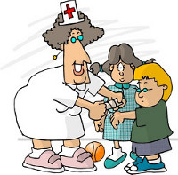

1. der Journalist, die Journalistin
2. der Archäologe, die Archäologin
3. die Kinderkrankenschwester
4. der Kinderarzt/ die Kinderärztin
5. der Friseur/ die Friseurin
6. der Tierarzt/ die Tierärztin
7. der Landwirt, die Landwirtin
8. der Informatiker, die Informatikerin

********



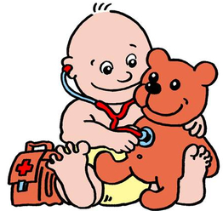

**Beispiel: "Meiner Ansicht nach ist .... der richtige Beruf für .... Er ist nämlich gut in .... und mag ..... Außerdem interessiert er sich für...."**

1. **_________________________________________________________________**
2. **_________________________________________________________________**
3. **_________________________________________________________________**
4. **_________________________________________________________________**
5. **_________________________________________________________________**
6. **_________________________________________________________________**